装备打孔
项目 | 行为人 | 更新时间 | 更新内容
创建 | 戴海锋 | 2006-5-20 | 创建文档
修改 | 戴海锋 | 2006-6-13 | 增加内容
修改 | 孙魁武 | 2006-6-21 | 为打孔增加消耗
修改 | 孙魁武 | 2006-6-28 | 打孔界面上要显示tool-tips
目的：
要求：

打孔基本规则
武器和防具（怎样判断一件物品是否是武器和防具请询问孙魁梧）都可以打孔，上限都是3个孔。
饰品不能打孔。
如果一件武器或者防具没有孔，则可以打3个孔；如果一件武器或者防具有1孔，则可以打2个孔；如果一件武器或者防具有2孔，则可以打1个孔；如果一件武器或者防具有3孔，则不可以打孔。

流程描述

简单流程描述
点击npc，打开对话界面
Npc对话界面
打开增加凹槽界面
物品显示在窗口中
点击“增加凹槽”按钮
把装备拖动到界面的框中， 拖动处理
点击“增加凹槽”
增加凹槽判断
不能进行
增加凹槽的处理
增加凹槽的处理
成功

判断与处理

把物品从背包拖动到增加凹槽窗口的框中
操作 | 结果处理 | 装备状态显示的内容 | 增加凹槽需求显示的内容 | 屏幕中央文字提示
拖动物品到框中，此物品不是武器也不是防具 | 该物品的图标显示在框中，背包中此物品灰色显示，被锁住 | 此物品无法增加凹槽 | -- | 无
拖动到框中的是武器或者防具，无凹槽 | 同上 | 当前凹槽数：0；可以增加凹槽数：3。 | n级硝酸石一颗，金钱XXX  具体见消耗表格 | 无
拖动到框中的是武器或者防具，有1凹槽 | 同上 | 当前凹槽数：1；可以增加凹槽数：2。 | 同上 | 无
拖动到框中的是武器或者防具，有2凹槽 | 同上 | 当前凹槽数：2；可以增加凹槽数：1。 | 同上 | 无
拖动到框中的是武器或者防具，有3凹槽 | 同上 | 当前凹槽数：3；可以增加凹槽数：0。 | 不显示任何内容 | 无

点击背包中的物品
与拖动效果相同

点击增加凹槽窗口中的物品图标或者把这物品拖动离开这个窗口
该物品被放回背包，窗口中“装备状态”和“增加凹槽需求”两项内容被清空。

关闭窗口
物品被放回背包

点击“增加凹槽”的判断
是否是武器或者防具
是否凹槽不满3个

点击增加凹槽后的处理
操作 | 结果处理 | 屏幕中央文字提示 | 声效
此物品不是武器也不是防具 | 不作任何处理 | 此物品无法增加凹槽 | 操作失败音
是武器或者防具，但是已经有3个凹槽 | 不作任何处理 | 凹槽已达到最大数量 | 操作失败音
是武器或者防具，凹槽数量为n<3，玩家背包中没有足够的材料 | 不作任何处理 | 缺少材料 | 操作失败音
是武器或者防具，凹槽数量为n<3，玩家背包中有足够的材料，玩家携带的金钱不够 | 不作任何处理 | 金钱不足 | 操作失败音
是武器或者防具，凹槽数量为n<3，玩家背包中有足够的材料，玩家携带的金钱足够 | - 给窗口中的物品增加1个凹槽  - 窗口不关闭，物品也不返回背包中  - 但是“装备状态”和“增加凹槽需求”两项内容要刷新  - 删除玩家背包中的材料  - 删除玩家金钱 | 凹槽增加成功 | 打造成功的声音

消耗表格

Index | 等级 | 第几个凹槽 | 需要物品编号 | 需要金钱
INT | INT | INT | 与commenitem表格中index的数据类型相同 | INT
注意：如果表格如下所示
Index | 等级 | 第几个凹槽 | 需要物品编号 | 需要金钱
1 | 1 | 1 | 20005001 | 1
2 | 10 | 3 | 20005002 | 2
3 | 20 | 2 | 20005003 | 3
当一件武器等级是16并且已经有1个凹槽时，则使用第三行的需求，需要判断区间

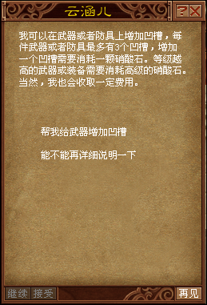
资源需求

Npc对话界面

如左图所示，与和其他npc对话的界面没有区别。
标题处是npc名称
对话内容
按钮：帮我给武器增加凹槽、能不能再详细说明一下

增加凹槽界面
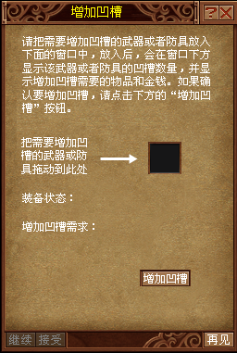
如左图所示，增加凹槽界面标题是：增加凹槽
下面依次是：说明文字、凹槽框、 装备状态、增加凹槽需求和“增加凹槽”按钮。

Npc需求
需要一个npc

打孔的消耗：
打第一个孔消耗的金钱=向上取整（要打孔的装备的等级/10）（金币）
打第二个孔消耗的金钱=向上取整（要打孔的装备的等级/10）*5（金币）
打第三个孔消耗的金钱=向上取整（要打孔的装备的等级/10）*10（金币）
给不同等级的的装备打孔消耗不同的物品
向上取整（要打孔的装备的等级/10） | 消耗物品
1 | 打孔道具1
2 | 打孔道具2
3 | 打孔道具3
4 | 打孔道具4
5 | 打孔道具5
6 | 打孔道具6
7 | 打孔道具7
8 | 打孔道具8
9 | 打孔道具9
10 | 打孔道具10

在打孔界面上要显示出需要物品的文字tool-tips。

玩家需求 | 是否满足（√、Ｘ）
追求虚荣
追求强大
控制欲望
探索求知
收藏欲望
排除孤独
消遣娱乐
追求新鲜
装备打孔

